**[Bài tập] Xây dựng giao diện Admin**

## 1. Mục tiêu

* Nắm rõ cách sử dụng của một số UI Framework
* Biết các vận dụng chúng trong việc xây dựng giao diện

## 2. Mô tả

Cho giao diện UI như sau:

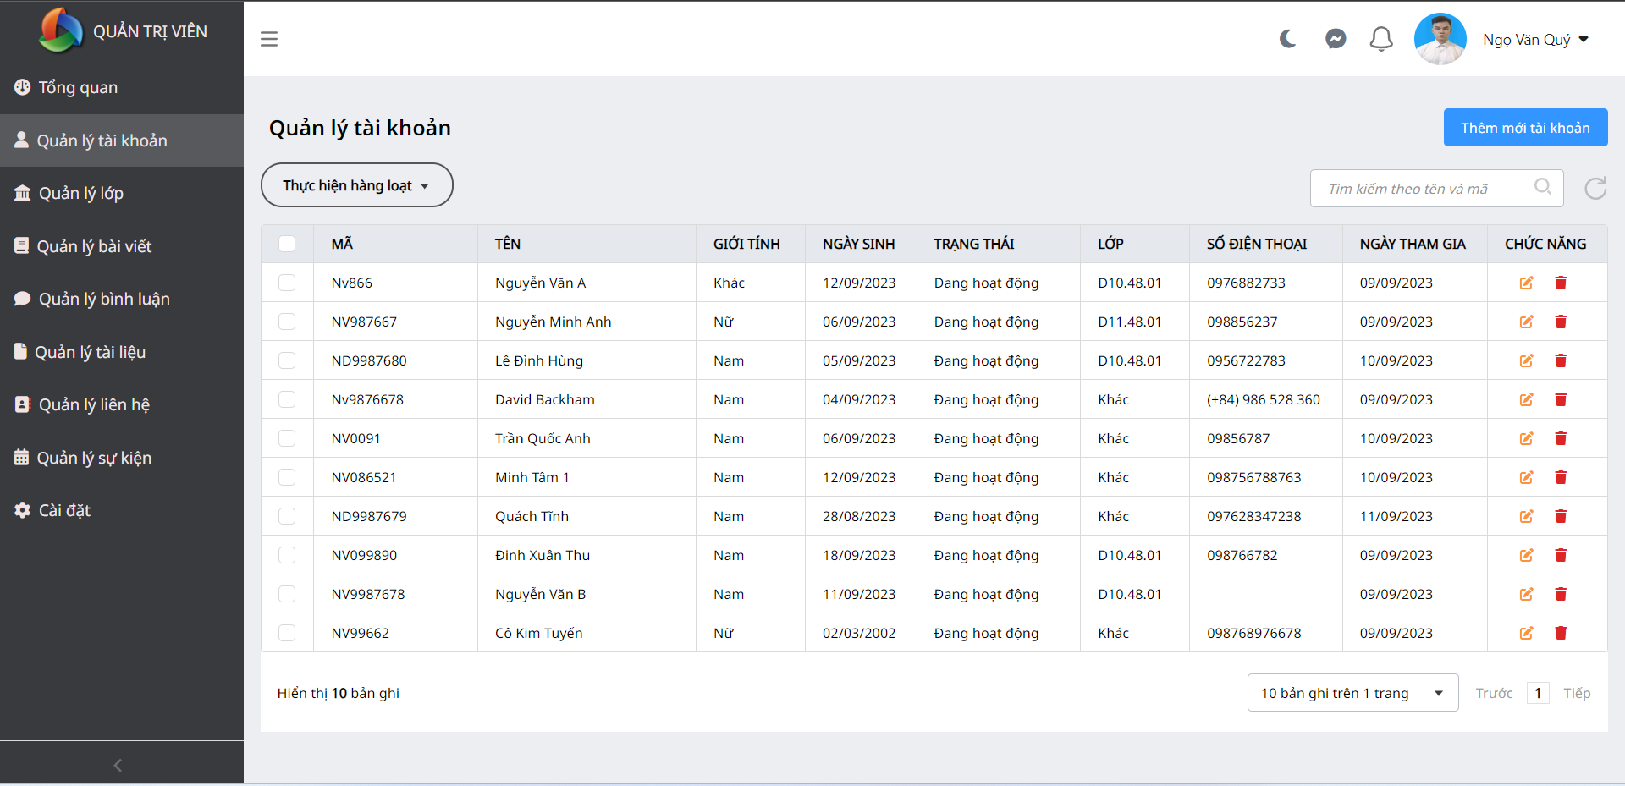

* Khởi tạo một folder ReactJS với tên là manager_user
* Tạo một ứng dụng ReactJS và chạy ứng dụng
* Phân chia các component cho hợp lý
* Sử dụng các component được cung cấp sẵn trong các UI Framework đã học như antd design, Material UI,... và thư viện Tailwind CSS để xây dựng giao diện Đăng nhập như trên.

## 3. Đánh giá

Để hoàn thành bài tập, học viên cần:

* Đưa mã nguồn lên GitHub.
* Dán link của repository lên phần nộp bài trên hệ thống.